# [Project]



Namen: [S.Abdoli,S.grimmelikhauzen,f,van leeuwen]

Studiejaar: [2020-2021]

Werkgroep: [AMO1a.1]

Projectleider: [M. Boukiour]

Inleverdatum: []

Versie: 1

Contents

[Project] 1

Functionaliteiten 3

Use case beschrijving 4

Navigatiediagram 5

Lijst van schermen 6

Schermontwerp Human Computer Interface 8

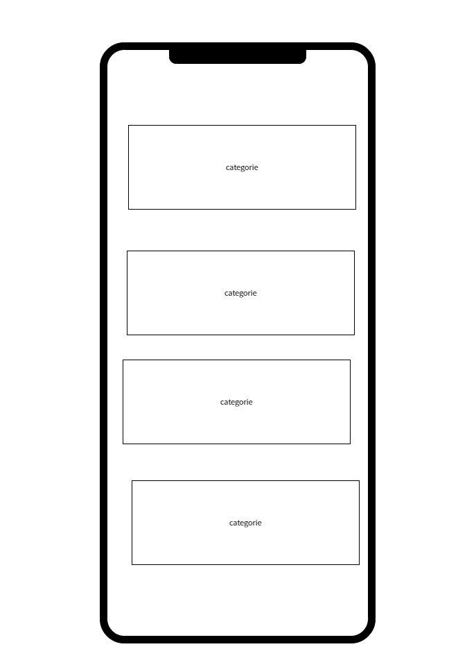Categorie scherm 9

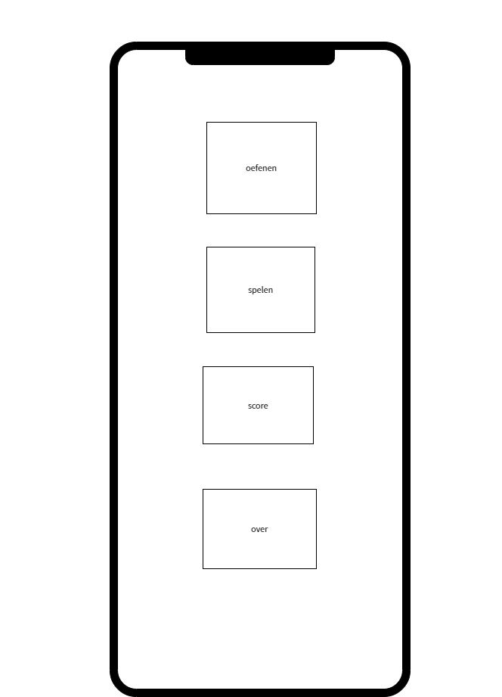 10

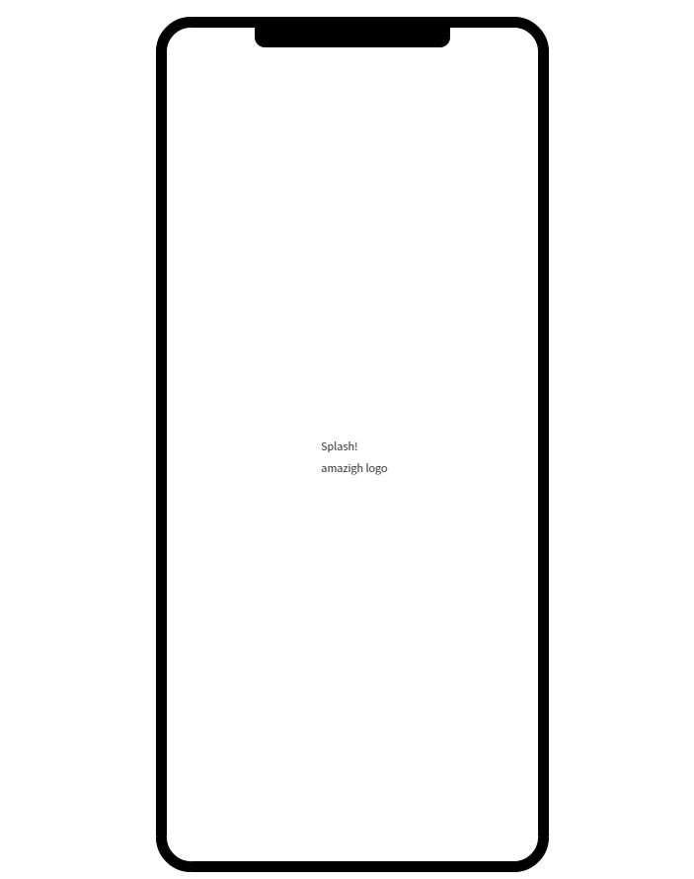 12

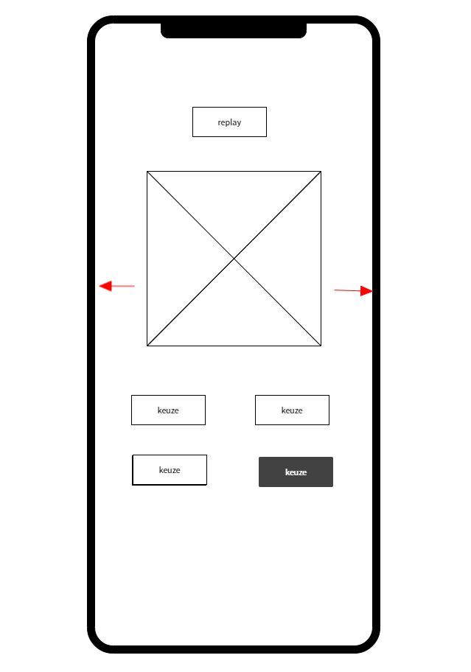 13

# Functionaliteiten

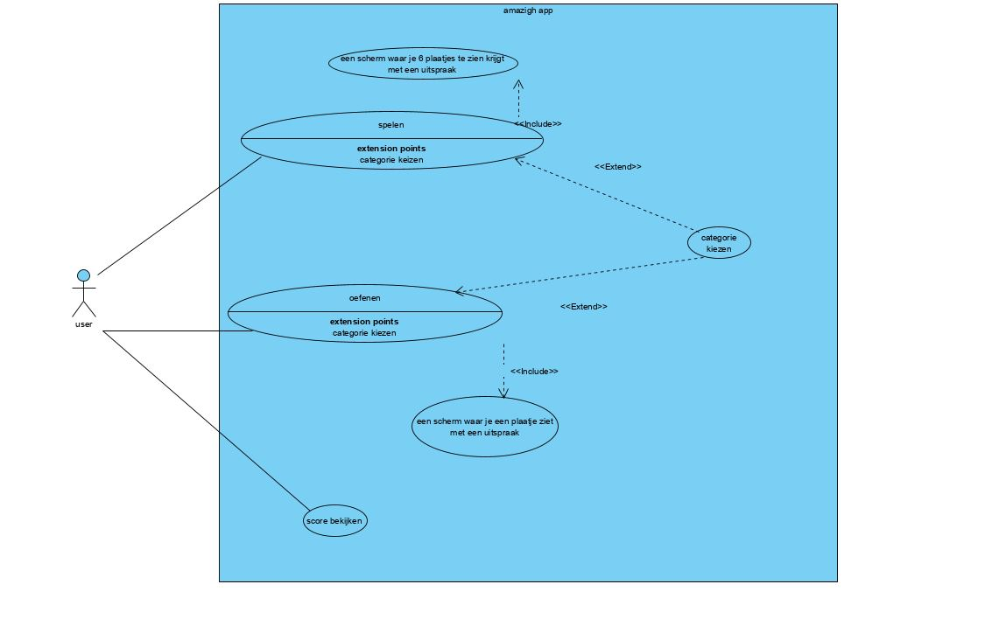

# Use case beschrijving

|  |  |
| --- | --- |
| Naam | oefen |
| Preconditie | De user heeft de app opgestart en is nu bij de menu scherm en heeft deze optie gekozen |
| Beschrijving | Het “Oefen” scherm is een scherm waar je een plaatje ziet met een uitspraak en dan kies je het juiste woord dat erbij hoort. Je kan verder swipen voor meer plaatjes totdat je het einde berijkt |
| Uitzonderingen | De user kiest een andere optie |
| Postconditie | Je moet uit categorien kiezen |
| Extensionpoints | Categorie kiezen |
| Nr | 1 |

|  |  |
| --- | --- |
| Naam | Score bekijken |
| Preconditie | De user heeft mee gedaan aan een quiz |
| Beschrijving | De user heeft mee gedaan aan een quiz en heeft hiermee een score gehaald |
| Uitzonderingen | Als je niet gespeeld hebt heb je ook geen score binnen gekregen |
| Postconditie | De user heeft zijn score bekeken en kan vervolgens dit verbeteren en een nieuwe doel opstellen |
|  |
| Nr | 2 |

# Navigatiediagram

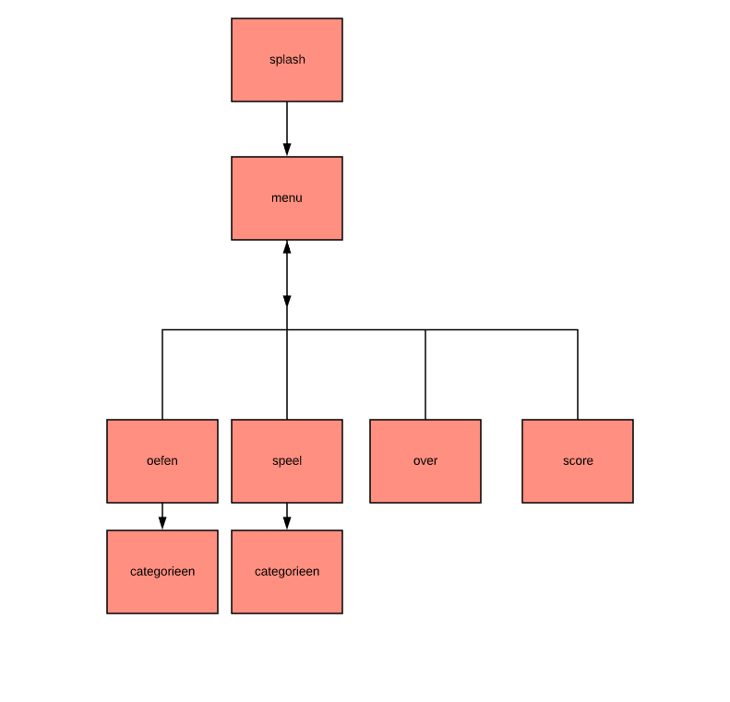

# Lijst van schermen

|  |  |  |  |
| --- | --- | --- | --- |
| Naam | Formulier | Functie | Afwijkend ontwerp |
| splash | nee | dit is een scherm voor het opstarten met de naam van de app en het logo | ja |
| oefen | nee | Het “Oefen” scherm is een scherm waar je een plaatje ziet met een uitspraak en dan kies je het juiste woord dat erbij hoort. Je kan verder swipen voor meer plaatjes totdat je het einde berijkt | nee |
| speel | nee | Het “Speel” scherm is een scherm waar je 6 plaatjes te zien krijgt met een uitspraak, je moet dan van de 6 plaatjes het juiste plaatje kiezen. Na 3 keer een fout plaatje aan te klikken wordt het antwoord gegeven. Uitspraak kan je opnieuw afspelen d.m.v. een knopje. | nee |
| score | nee | Het “Score” scherm is een scherm met de behaalde scores van de gebruiker. | ja |
| over | nee | scherm is een scherm met extra informatie over de app. | nee |
| categorieen | nee | Druk je op “Speel” of “Oefen” dan kom je in een scherm voor de Categorieën | nee |
| menu | nee | in het menu scherm kan je 4 dingen selecteren: Oefen, Speel, Score en Over. | nee |

# Schermontwerp Human Computer Interface

# Categorie scherm

# 

Menu scherm

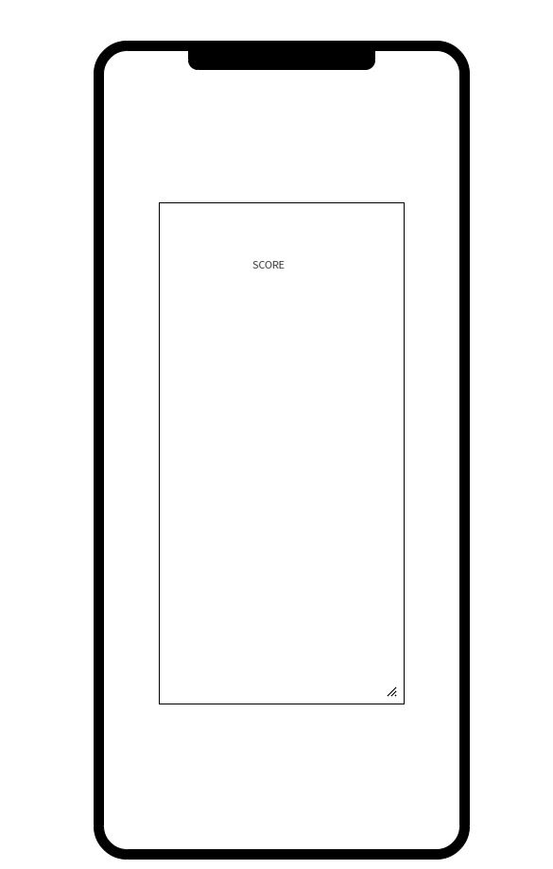

Score scherm

# 

Splash screen

# 

oefenscherm